使用说明

PN-2
PN结的物理特性
及玻尔兹曼常数测定仪
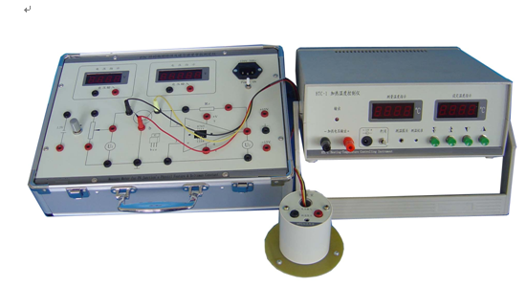

上海实博实业有限公司
国内统一服务热线：400-058-2358
地址：上海市奉金路103号（交大产业园） 邮编：201403
电话: 021-64040156 64048136 57436113 52457949
E-mail:cnshbo@126.com 网址：www.shbo.com.cn

PN-2 PN结的物理特性及玻尔兹曼常数测定仪
一、概述
半导体PN结的物理特性是物理学和电子学的重要基础内容之一。本仪器用物理实验方法，测量PN结扩散电流与电压关系，证明此关系遵循指数分布规律，并较精确地测出玻尔兹曼常数(物理学重要常数之一),使学生学会测量弱电流的一种新方法。本仪器同时提供干井变温恒温器，测量PN结结电压与热力学温度T关系，求得该传感器的灵敏度，并近似求得0K时硅材料的禁带宽度。本仪器提供实验物理内容丰富、概念清晰、测量结果准确度高。本仪器主要供大专院校普通物理实验教学用。
二、用途
1、测量PN结扩散电流与结电压关系，通过数据处理证明此关系遵循指数分布规律。
2、较精确地测量玻尔兹曼常数。(误差一般小于2%)
3、学习用运算放大器组成电流—电压变换器测量10⁻⁶A至10⁻⁸A的弱电流。
4、测量PN结结电压与温度关系，求出结电压随温度变化的灵敏度。
5、近似求得0K时半导体（硅）材料的禁带宽度。
三、仪器
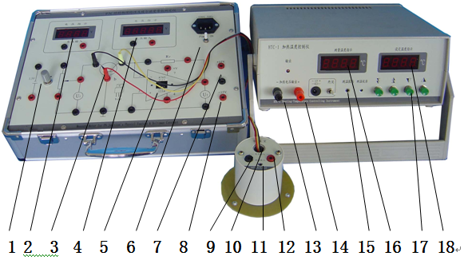
1、PN结工作电源0-1.5V可调，如仪器面板文字所述。 2、三位半数字电压表0-2V 3、实验样品接口，红线接B、黑线接E、黄线接C，实验样品（功率管）放于恒温室（干井）中 4、四位半数字电压表0-20V 5、电流-电压转换集成电路 6、电源插座和电源开关 7、集成电路+15V电源 8、集成电路-15V电源 9、恒温室电压输入接线柱 10、恒温室（干井）用于放置实验样品，可加入导热油 11、恒温室温度传感器接口 12、恒温室电压输入接线柱 13、HTC温度控制器电压输出接线柱（-） 14、HTC温度控制器电压输出接线柱（+） 15、温控器温度传感器信号输入 16、实测温度显示窗 17、设定温度按钮 18、设定目标温度显示窗

四、技术指标
本仪器由二部分组成：
1、实验箱
实验箱内装有
1)±15V直流电源一组，即[+15V—0V(地)— -15V]；1.5V直流电源一组
2) 三位半数字电压表0—2V 一只；四位半数字电压表0—20V 一只；
3) 实验板: 由运算放大器OP07、印刷引线、接线柱、多圈电位器组成.
4)实验样品: TIP31型三极管

2、HTC温控器及干井恒温室附件
HTC温控器控温范围，室温至85℃；控温精度0.1℃.

五、实验原理
1．弱电流测量
过去物理实验中10⁻⁶A–10⁻¹¹A量级弱电流值常采用光点反射式检流计测量，该仪器灵敏度较高约10^{－9}A分度，但有许多不足之处。如十分怕震，挂丝易断；使用时稍有不慎，光标易偏出满度，瞬间过载引起张丝疲劳变形产生不回零点及指标变差大；使用和维修极不方便。近年来，集成电路和与数字化显示技术越来越普及。高输入阻抗运算放大器性能优良，价格低廉，用它组成电流－电压变换器测量弱电流信号，具有输入阻抗低，电流灵敏度高。温漂小、线性好、设计制作简单、结构牢靠等优点，因而被广泛应用于物理测量中。OP07是一个高输入阻抗集成运算放大器，用它组成电流－电压变换器如图1所示。
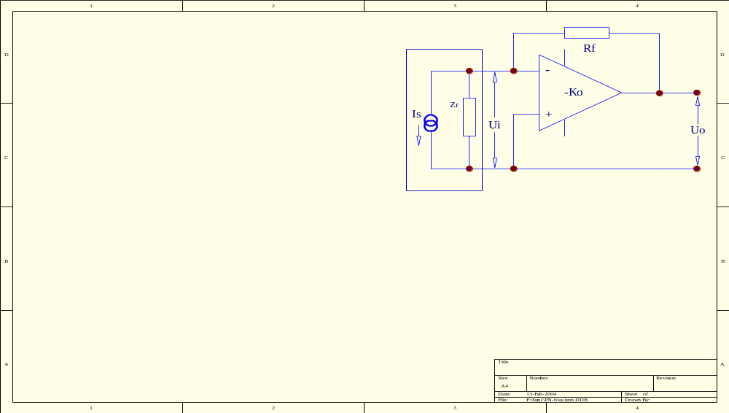
图1
其中虚线电阻Zr为电流－电压变换器等效输入阻抗。由图1可知，运算放大器的输出电压U₀为
U₀＝－K₀U₁ (1)
式中U₁为输入电压，K₀为运算放大器的开环电压增益，即图1中电阻Rt→∞时的电压增益，Rt称为反馈电阻。因为理想运算放大器的输入阻抗r→∞,所以信号源输入电流只流经反馈网络构成的通路。因而有
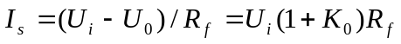 (2)
由(2)可得电流－电压变换器等效输入阻抗Zr 即
Zr＝U_{i}/I_{S}=R_{f}/(1+K₀)≈R_{f}/K₀ (3)
根据(1)式和(2)式可得电流－电压变换器电流是与输出电压U₀之间的关系式，即
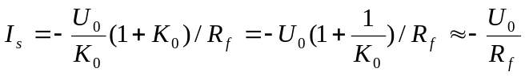 (4)
由(4)式只要测量输出电压U₀和已知R_{f}的情况下，即可求得值。
以高输入阻抗运算放大器LF356为例,其开环增益K₀约2×10⁵,输入阻抗r=10¹²Ω,若R_{f}为1.00MΩ,则由式(3)得,
Zr＝1.00×10⁶Ω/(1+2×10⁵)≈5 Ω
若选用四位半量程200mV的数字电压表，它最后一位变化为0.01mV，那么用上述 电流－电压变换器能显示最小电流值为0.01mV/1.00×10⁶Ω =1 ×10⁻¹¹A。从这一实例说明用集成运算放大器组成的电流－电压变换器测量弱电流，具有输入阻抗小，灵敏度高的优点。
实验要求:
本实验要求学生用OP07集成运算放大器组装电流－电压变换器替代光点反射式检流计测量弱电流。

2．PN结的物理特性测量
由半导体物理学中有关PN结的研究，可以得出PN结的正向电流－电压关系满足
I＝I₀[exp(eU/KT)-1] (5)
式中I是通过PN结的正向电流，I₀是不随电压变化的常数，T是热力学温度，e是电子的电荷量，U为PN结的正向压降,K为玻尔兹曼常数。由于在常温（300K）下，KT／e＝0.026V，而PN结正向压降约为十分之几伏，则exp(eU/KT>>1，式(5)括号内－1项完全可以忽略，于是有
I＝I₀exp(eU/KT) (6)
也即PN结正向电流随正向电压按指数规律变化。若测得PN结I－U关系值，则利用(6)
式可以求出e/KT。在测得温度T后，就可以得到e/K常数，将电子电量作为已知值代入，即可以求得玻尔兹曼常数K。
在实际测量中，二极管的正向I－U关系虽然能较好满足指数关系，但求得的常数K往往偏小，这是因为二极管电流不是扩散电流，还有其它电流。一般它包括三个成份：
- 扩散电流，它严格遵循(6)式；
- 耗尽层复合电流，它正比于exp(eU / KT).
- 表面电流，它是由Si和SiO₂界面中杂质引起的，其值正比于exp(eU/mKT),一般m>2。
因此，为了验证(6)式及求出准确的e/K常数，不宜采用硅二极管，而就应采用硅三极管接成共基极线路，因为此时集电极与基极短接，集电极电流中仅仅是扩散电流。复合电流主要在基极出现，测量集电极电流时，将不包含它。如果选择性能良好的硅三极管，实验中又处于较低的正向偏置，这样表面电流影响也可以忽略，所以此时集电极电流与发射极－基极电压将满足(6)式。
实验仪器如图2所示。
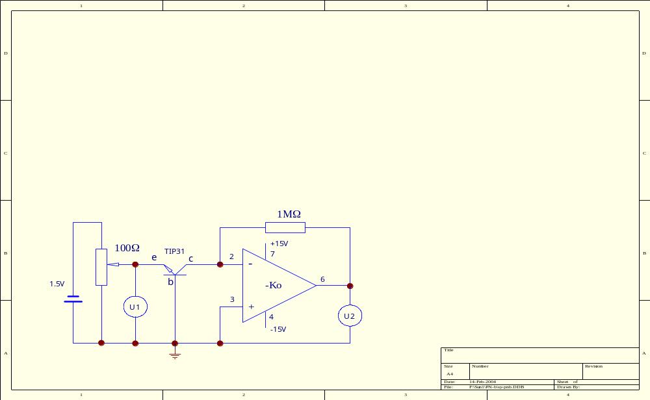

图２

六、注意事项及仪器维护
1、±15V电源供运算放大器使用，请勿作其它用途。
2、更换运算放大器必须在切断电源条件下进行，并注意引脚数字和集成电路方向。
3、不宜使用其它型号三极管作为实验样品做实验。例TIP31三极管为NPN管，而TIP32型三极管为PNP管，所加电压极性不相同。
4、实验结束应先关电源，再拆除接线。
5、HTC温度控制器与HTC加热附件组成干井恒温室，供实验样品放置。实验中测温探头和加热连接线不可相碰，通电前先连接好上述线路，拆去线路前须断开电源。

实验讲义:
半导体PN结的物理特性及弱电流测量实验
目的：
1、在室温时，测量PN结电流与电压关系，证明此关系符合指数分布规律。
2、在不同温度条件下，测量玻尔兹曼常数。
3、学习用运算放大器组成电流-电压变换器测量弱电流。
4、测量PN结电压与温度关系，求出该PN结温度传感器的灵敏度。
5、计算在0K温度时，半导体硅材料的近似禁带宽度。
原理
1、PN结伏安特性及玻尔兹曼常数测量由半导体物理学可知，PN结的正向电流-电压关系满足：
I=I₀[exp(U/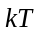)-1] (1)
式(1)中I是通过PN结的正向电流，I₀是反向饱和电流，在温度恒定是为常数，T是热力学温度，是电子的电荷量，U为PN结正向压降。由于在常温(300K)时，/≈0.026v ，而PN结正向压降约为十分之几伏，则exp(U/)>>1,(1)式括号内-1项完全可以忽略，于是有：
I=I₀exp(U/) (2)
也即PN结正向电流随正向电压按指数规律变化。若测得PN结I-U关系值，则利用(1)式可以求出/。在测得温度T后，就可以得到/常数，把电子电量作为已知值代入，即可求得玻尔兹曼常数。
在实际测量中，二极管的正向I-U关系虽然能较好满足指数关系，但求得的常数往往偏小。这是因为通过二极管电流不只是扩散电流，还有其它电流。一般它包括三个部分：[1]扩散电流，它严格遵循(2)式；[2]耗尽层符合电流，它正比于exp(U/2)；[3]表面电流，它是由Si和SiO₂界面中杂质引起的，其值正比于exp(U/m),一般m>2。因此，为了验证(2)式及求出准确的/常数，不宜采用硅二极管，而采用硅三极管接成共基极线路，因为此时集电极与基极短接，集电极电流中仅仅是扩散电流。复合电流主要在基极出现，测量集电极电流时，将不包括它。本实验中选取性能良好的硅三极管(TIP31型),实验中又处于较低的正向偏置，这样表面电流影响也完全可以忽略，所以此时集电极电流与结电压将满足(2)式。实验线路如图3所示。
图3 PN结扩散电源与结电压关系测量线路图
2、弱电流测量
过去实验中10⁻⁶A-10⁻¹¹A量级弱电流采用光点反射式检流计测量，该仪器灵敏度较高约10⁻⁹A/分度，但有许多不足之处。如十分怕震，挂丝易断；使用时稍有不慎，光标易偏出满度，瞬间过载引起引丝疲劳变形产生不回零点及指示差变大。使用和维修极不方便。近年来，集成电路与数字化显示技术越来越普及。高输入阻抗运算放大器性能优良，价格低廉，用它组成电流-电压变换器测量弱电流信号，具有输入阻抗低，电流灵敏度高。温漂小、线性好、设计制作简单、结构牢靠等优点，因而被广泛应用于物理测量中。
OP07是一个集成运算放大器，用它组成电流-电压变换器(弱电流放大器),如图4所示。其中虚线框内电阻Z_{r}为电流-电压变换器等效输入阻抗。由图4可，运算放大器的输入电压U₀为：
U₀=-K₀U_{i} (3)
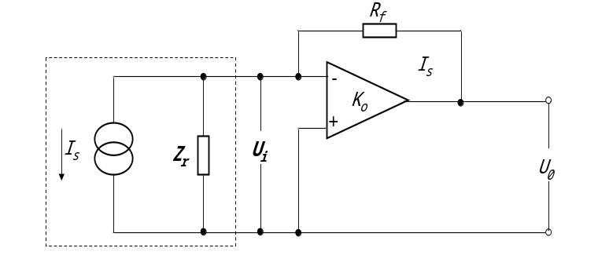
图4 电流－电压变换器
式(3)中U_{i}为输入电压，K₀为运算放大器的开环电压增益，即图4中电阻R_{f}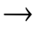时的电压增益，R_{f}称反馈电阻。因为理想运算放大器的输入阻抗r_{i} ,所以信号源输入电流只流经反馈网络构成的通路。因而有：
I_{S}=(U_{i}-U_{O})/R_{f}=U_{i}(I+K_{O})/R_{f} (4)
由（4）式可得电流-电压变换器等效输入阻抗Z_{r}为
Z_{r}=U_{i}/I_{s}=R_{f}/(1+K₀)≈R_{f}/K₀ (5)
由(3)式和(4)式可得电流-电压变换器输入电流I_{s}输出电压U₀之间得关系式，即：
I_{S}=-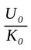(1+K₀)/R_{f}=-U₀(1+1/K₀)/R_{f}=-U₀/R_{f} (6)
由(6)式只要测得输出电压U₀和已知R_{f}值，即可求得I_{S}值。以高输入阻抗集成运算放大器LF356为例来讨论Z_{r}和I_{S}值得大小。对LF356运放的开环增益K₀=2×10⁵，输入阻抗r_{i}≈10¹²Ω。若取R_{f}为1.00MΩ，则由(5)式可得：
Z_{r}=1.00×10⁶Ω/(1+2×10⁵)=5Ω
若选用四位半量程200mV数字电压表，它最后一位变化为0.01mV ，那么用上述电流-电压变换器能显示最小电流值为：
（I_{S}）_{min}=0.01×10⁻³V/(1×10⁶Ω)=1×10⁻¹¹A
由此说明，用集成运算放大器组成电流-电压变换器测量弱电流，具有输入阻抗小、灵敏度高的优点。
3、PN结的结电压与热力学温度T关系测量。
当PN结通过恒定小电流（通常电流I＝1000μA），由半导体理论可得与T近似关系：
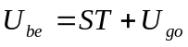 （5）
式中S≈－2.3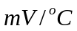为PN结温度传感器灵敏度。由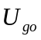可求出温度0K时半导体材料的近似禁带宽度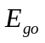＝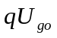。硅材料的约为1.20eV。

实验内容：
（一）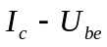关系测定，并进行曲线拟合求经验公式，计算玻尔兹曼常数。（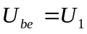）
- 实验线路如图3所示。图中U₁为三位半数字电压表，U₂为四位半数字电压表，TIP31型为带散热板的功率三极管，调节电压的分压器为多圈电位器，为保持PN结与周围环境一致，把TIP31型三极管浸没在盛有变压器油干井槽中。
- 在室温情况下，测量三极管发射极与基极之间电压U₁和相应电压U₂。在常温下U₁的值约从0.3V至0.42V范围每隔0.01V测一点数据，约测10多数据点，至U₂值达到饱和时(U₂值变化较小或基本不变),结束测量。在记数据开始和记数据结束都要同时记录干井温度，取温度平均值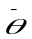。
3、改变干井恒温器温度，待PN结与干井温度一致时，重复测量U₁和U₂的关系数据，并与室温测得的结果进行比较。
4、曲线拟合求经验公式：运用最小二乘法，将实验数据分别代入线性回归、指数回归、乘幂回归这三种常用的基本函数(它们是物理学中最常用的基本函数),然后求出衡量各回归程序好坏的标准差δ。对已测得的U₁和U₂各对数据，以U₁为自变量，U₂作因变量，分别代入：
(1)线性函数U₂=aU₁+b；(2)乘幂函数U₂=aU₁^{b}；（3）指数函数U₂=aexp(bU₁)。求出各函数相应的a和b值，得出三种函数式，究竟哪一种函数符合物理规律必须用标准差来检验。办法是：把实验测得的各个自变量U₁分别代入三个基本函数，得到相应因变量的预期值U₂*,并由此求出各函数拟合的标准差：
δ=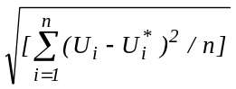
式中n为测量数据个数，U_{i}为实验测得的因变量，U_{i}*为将自变量代入基本函数的因变量预期值，最后比较哪一种基本函数为标准差最小，说明该函数拟合得最好。
5、计算/常数，将电子的电量作为标准差代入，求出玻尔兹曼常数并与公认值进行比较。
（二）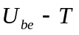关系测定，求PN结温度传感器灵敏度S，计算硅材料0K时近似禁带宽度值。
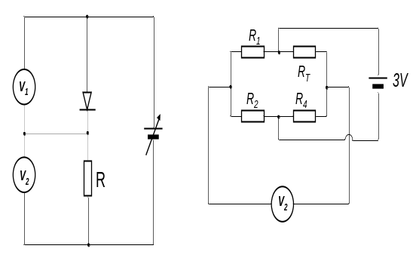
图5
- 实验线路如图5所示，其中R为电阻箱,作为限流电阻用,调节电源电压或电阻箱,使流过PN结的电流I＝100μA.
- 调节温控器温度,从室温开始每隔5℃－10℃测一定值（即V₁）与温度（℃）关系，求得关系。（至少测6点以上数据）
3、用最小二乘法对关系进行直线拟合，求出PN结测温灵敏度S及近似求得温度为0K时硅材料禁带宽度。
注意事项：
1、数据处理时，对于扩散电流太小(起始状态)及扩散电流接近或达到饱和时的数据，在处理数据时应删去，因为这些数据可能偏离公式(2)。
2、必须观测加热温度控制器上实测温度示值,其在测量温度点上约5分钟,确保PN实验样品的内外温度与干井温度一致.即待TIP31三极管温度处于恒定时(即处于热平衡时),才能记录U₁和U₂数据。
- 用本装置做实验，TIP31型三极管温度可采用的范围为室温-85℃。
- 由于各公司的运算放大器(OP)7)性能有些差异，在换用OP07时有可能同台仪器达到饱和电压U₂值不相同。
- 本仪器电源具有短路自动保护，运算放大器若 15V接反或地线漏接，本仪器也有保护装置，一般情况集成电路不易损坏。

实验数据例：
1、关系测定，曲线拟合求经验公式，计算玻尔兹曼常数。
室温条件下: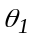 =25.90℃，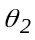 =26.10℃，=26.00℃
表1
U₁/V | 0.310 | 0.320 | 0.330 | 0.340 | 0.350 | 0.360 | 0.370
U₂/V | 0.073 | 0.104 | 0.160 | 0.230 | 0.337 | 0.499 | 0.733
U₁/V | 0.380 | 0.390 | 0.400 | 0.410 | 0.420 | 0.430 | 0.440
U₂/V | 1.094 | 1.575 | 2.348 | 3.495 | 5.151 | 7.528 | 11.325

以U₁为自变量，U₂为因变量，分别进行线性函数、乘幂函数和指数函数的拟合，结果见表2：
表2
 |  |  | 线性回归U₂=a U₁+b |  | 乘幂回归U₂=a U₁^{b} |  | 指数回归U₂=exp(b U₁)
n | U₁/V | U₂/V | U₂*/V | (U₂-U₂*)²/V² | U₂*/V | (U₂-U₂*)²/V ² | U₂*/V | (U₂-U₂*)²/V ²
1 | 0.310 | 0.073 | -1.944 | 4.07 | 0.082 | 8.1×10⁻⁵ | 0.072 | 1.0×10⁻⁶
2 | 0.320 | 0.104 | -1.264 | 1.87 | 0.114 | 1.0×10⁻⁴ | 0.106 | 4.0×10⁻⁶
3 | 0.330 | 0.160 | -0.584 | 0.55 | 0.160 | 0 | 0.156 | 16×10⁻⁶
4 | 0.340 | 0.230 | 0.096 | 0.02 | 0.227 | 9.0×10⁻⁶ | 0.230 | 0
5 | 0.350 | 0.337 | 0.775 | 0.19 | 0.325 | 1.44×10⁻⁴ | 0.339 | 4.0×10⁻⁶
6 | 0.360 | 0.499 | 1.455 | 0.91 | 0.468 | 9.61×10⁻³ | 0.500 | 1.0×10⁻⁶
7 | 0.370 | 0.733 | 2.135 | 1.97 | 0.680 | 2.81×10⁻³ | 0.738 | 25×10⁻⁶
8 | 0.380 | 1.094 | 2.815 | 2.96 | 0.999 | 9.02×10⁻³ | 1.087 | 49×10⁻⁶
9 | 0.390 | 1.575 | 3.495 | 3.69 | 1.483 | 8.46×10⁻³ | 1.603 | 7.84×10⁻⁴
10 | 0.400 | 2.348 | 4.175 | 3.34 | 2.225 | 1.51×10⁻² | 2.362 | 1.96×10⁻⁴
11 | 0.410 | 3.495 | 4.855 | 1.85 | 3.379 | 1.34×10⁻² | 3.482 | 1.69×10⁻⁴
12 | 0.420 | 5.151 | 5.535 | 0.15 | 5.196 | 2.02×10⁻² | 5.133 | 3.24×10⁻⁴
13 | 0.430 | 7.528 | 6.215 | 1.72 | 8.097 | 0.32 | 7.566 | 1.44×10⁻³
14 | 0.440 | 11.325 | 6.894 | 19.63 | 12.795 | 2.16 | 11.152 | 0.029
δ |  |  | 1.8 |  | 0.42 |  | 0.048
r |  |  | 0.8427 |  | 0.9986 |  | 0.9999
a、b |  |  | a=67.99,b=-23.02 |  | a=1.56×10,b=10.37 |  | a=4.47×10,b=38.79

由表2可知，指数回归拟和的最好，也就说明PN结扩散电流-电压关系遵循指数分布规律。
计算玻尔兹曼常数
由表2数据得
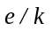=bT =38.79×(273.15+26.00)=1.160×10⁴
则
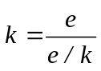=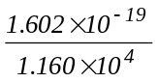=1.38×10⁻²³ 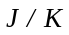
此结果与公认值k=1.381×10⁻²³ 相当一致。
2、电流I＝100时，关系测定，求PN结温度传感器的灵敏度S，计算0K进硅材料的近似禁带宽度。
表3 关系测定
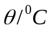 | T/K | 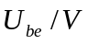
8.0  14.9  17.7  25.0  29.0  38.7  49.0  58.7  60.0  67.0  74.9  81.2 | 281.2  288.1  290.9  298.2  302.2  311.9  322.2  331.9  333.2  340.2  348.1  354.2 | 0.644  0.647  0.631  0.615  0.605  0.584  0.563  0.553  0.531  0.519  0.501  0.495

用casio-3600计算器对数据进行直线拟合得：
斜率，即传感器灵敏度S＝-2.30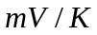;
截距=1.30 V（0K温度）；
相关系数r＝0.995 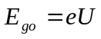=1.30电子伏特。
硅在0K温度时禁带宽度公认值＝1.205电子伏特，上述结果半定量地反映了此结果。由于PN结温度传感器的线性范围为－50℃－－150℃，在低温时，非线性项将不可完全忽略，所以本实验测得=1.30 V是合理的。
HTC 加热温度控制器使用说明
加热温度控制器由集成温度传感器实时测量实验样品室温度，通过单片微机识别目标温度，确定最佳加热方案，实现实时温度达到目标温度。
一、技术指标
1、温度读数精度：±0.1℃ 。
2、温度控制稳定度：±0.1℃/10分钟。
3、温度设定范围：-5.0℃—+105℃，四位数码管显示。
4、实验样品实测温度：室温—103.0℃，四位数码管显示。
5、HTC-1加热温度控制仪使用条件
1)输入电源：220V±10% 50Hz—60Hz
2)湿 度：<85%
3)温 度：0—40℃
4)功 耗：<70W
二、仪器组成
由HTC加热温度控制器和加热附件即保温室组成。实验仪器如图(1)： 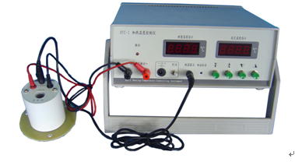
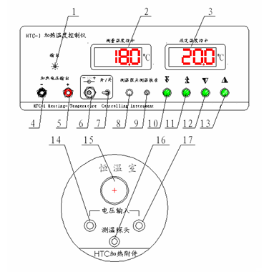
(图1)
1、加热电压输出指示 2、实验样品实测温度指示 3、加热温度设定指示 4、加热电压输出接线柱（-） 5、加热电压输出接线柱（+） 6、辅助备用电源输出DC口7、辅助备用电源开关 8、测温探头连接口 9、测温传感器校正 10、温度设定-5.0℃按钮 11、温度设定+5.0℃按钮 12、温度设定-0.1℃按钮 13、温度设定+0.1℃按钮 14、加热部件输入接线柱（-） 15、恒温室(干井) 16、测温传感器接口 17、加热部件输入接线柱（+）

- 仪器使用(HTC-1加热温度控制仪)
- 连接温度传感器探头连线，连接加热部件接线柱。
- HTC-1加热温度控制仪开机时仪器设定温度为20.0℃,因此实验时如室温低于此温度时，请将温度设定低于室温5℃以上，仪器预热5分钟后，测温显示窗显示室温。
- 实验时可以室温作为实验开始温度，也可在高于室温的温度点上作为开始实验温度，如室温为12℃，可用15℃作为开始实验温度。
- 调节（10、11、12、13）按钮，设定加热温度，须高于室温，此时可观察到加热输出指示（1）闪烁发光，亮度与输出电压成正比。
- 加热时实测温度会比设定温度低0.1-2.2℃,该温度差与周围环境散热条件有关，实测温度显示窗显示实验样品的实际温度，实验中须保持该温度5分钟以上，使实验样品内外温度均匀。
- 加热实验样品时，实测温度以一定的速率上升，并会出现1-2次的温度波动后，实测温度会趋于稳定，并保持实测温度±0.1℃/10分钟。

上海实博实业有限公司 2005.06

仪器清单
1. 使用说明 1份
2. PN结物理特性和玻尔兹曼常数测定仪 1台
3. 恒温室(HTC加热附件) 1台
4. HTC加热温度控制器 1台
5. TIP31实验样品 1个
6. 电源线 2根
7. 双头香胶插头(红)15cm 2根
8. 双头香胶插头(红)15cm 2根
9. 双头香胶插头(红)33cm 2根
10. 双头香胶插头(黑)33cm 2根
11. 香胶插头-叉片(红)66cm 1根
12. 香胶插头-叉片(黑)66cm 1根
13. 立体声连线 1根

